概述：加入世贸组织以后，中国会面临激烈的竞争。这种竞争将是一场科技实力、管理水平和人才素质的较量，风险和机遇共存。于是老师在单片机理论课程学习的基础上，为我们安排了一个涉及MCS—51单片机多种资源应用及具有综合功能的电子时钟设计。
关键字： 显示时间 定时 温度采集 系统仿真
1 引 言
《单片原理及应用》是一门技术性、应用性很强的学科，实践教学是它的一个极为重要的环节。不论是硬件扩展、接口应用还是编程方法、程序调试，都离不开实验教学。如果不在切实认真地抓好学生的实践技能的锻炼上下功夫，单凭课堂理论课学习，势必出现理论与实践脱节的局面。任随书本上把单片机技术介绍得多么重要、多么实用多么好用，同学们仍然会感到那只是空中楼阁，离自己十分遥远，或者会感到对它失去兴趣，或者会感到它高深莫测无从下手，这些情况都会令课堂教学的效果大打折扣。
本次仿真设计的目的就是让同学们在理论学习的基础上，通过完成一个涉及MCS—51单片机都种资源应用并具有综合功能的小系统目标板的设计与编程应用，使学生不但能够将课堂上学到的理论知识与实际应用结合起来，而且能够对电子电路、电子元器件、印制电路板等方面的知识进一步加深认识，同时在软件编程、排版调试、焊接技术、相关仪器设备的使用技能等方面得到较全面的锻炼和提高，为今后能够独立进行某些单片机应用系统的开发设计工作打下一定的基础。
该电子时钟不但具有定时作用还有温度采集作用。定时部分可以显示时、分、秒，而且用按键还可以实现时间的调整和闹铃的设定。温度采集部分实现环境温度数据的采集。
在上一学期进行的EDA课程设计中，同学们完成了单片机数据采集与定时系统的硬件电路设计。本次综合实践是在此基础上，焊接制作电路板，完成该系统的软件设计与调试。待仿真成功后，再将程序烧写入单片机中。
2 系统结构
整个电子时钟系统电路可分为五大部分：中央处理单元（CPU）、电源电路部分、显示部分、键盘输入部分、温度采集部分。
- 1 中央处理单元
CPU选用AT89C—2051对整个系统进行控制：
1）它将定时数据输出到LED，实现时间的显示；
2）根据键盘输入调用相应键处理子程序，实现时间的调整和闹铃的设定；
3）接收温度传感器输入的温度数据，进行一定的转换，然后输出到2位的LED显示器显示出来。
2．2 电源电路部分
在各种电子设备中，直流稳压电源是必不可少的组成部分，它是电子设备唯一能量来源，它的设计思路是根据我们以前学过的模电电子技术，要想得到我们所要的+6V输出电压，就需将交流220V的电压经过变压器、整流电路、滤波电路和稳压电路四个部分。
2．3 显示部分
显示部分是整个电子时钟最为重要的部分，它分为时间的显示和温度的显示两部分，共需要8位LED显示器。采用动态显示方式，所谓动态显示方式是时间（或温度）数字在LED上一个一个逐个显示，它是通过位选端控制在哪个LED上显示数字，由于这些LED数字显示之间的时间非常的短，使的人眼看来它们是一起显示时间数字的，并且动态显示方式所用的接口少，节省了CPU的管脚。由于端口的问题以及动态显示方式的优越性，在此设计的连接方式上采用共阴级接法。显示器LED有段选和位选两个端口，首先说段选端，它由LED八个端口构成，通过对这八个端口输入的不同的二进制数据使得它的时间（或温度）显示也不同，从而可以得到我们所要的时间显示和温度。但对于二十个管脚的AT89C2051来说，LED八个段选管脚太多，于是我选用74LS164芯片来扩展主芯片的管脚，74LS164是数据移位寄存器，还选用了74LS244作为数据缓存器。
2．4 键盘部分
它是整个系统中最简单的部分，根据功能要求，本系统共需四个按键：功能移位键、功能加键、功能减键、定闹键。并采用独立式按键。温度采集部分
此部分选用DS18B20传感器，主要由四部分组成：64位ROM、温度传感器、非挥发的温度报警触发器TH和TL、配置寄存器。有三个管脚：DQ为数字信号输入/输出端；GND为电源地；VDD为外接供电电源输入端。电源有两种接法：1）远端因入；2）寄生电源方式。它是支持“一线总线”接口的温度传感器，测量温度范围为-55°C~+125°C，在-10~+85°C范围内，可编程为9位—12位A/D转换精度，工作电压在3V—5V之间。现场温度直接以“一线总线”的数字方式传输，大大提高了系统的抗干扰性。
何为“一线总线”：独特的电源和信号复合在一起；仅使用一条口线；每个芯片唯一编码，支持联网寻址；简单的网络化的温度感知；零功耗等待。
2．电路制作
根据电路图（如图示1）将元器件布置在电路板上：
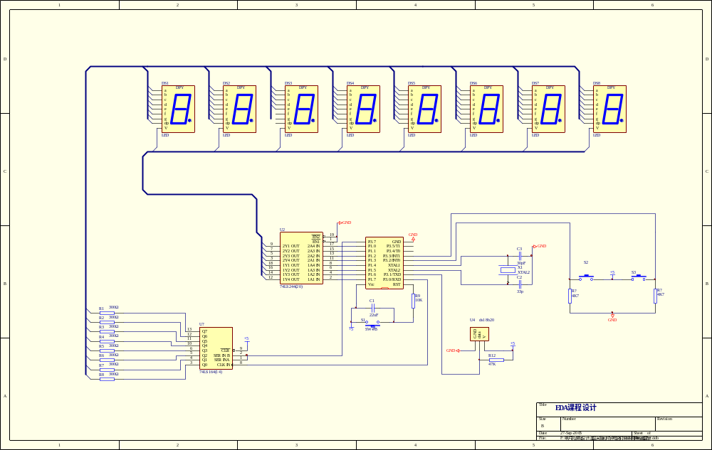

如图（1）
根据元器件种类和体积以及技术要求将其布局在电路板上的适当位置。可以先从体积较大的器件开始，如单片机底座、电源稳压器、变压线圈、锁存器、温度传感器等。待体积较大的元器件布局好之后，小型的电子元器件就可以根据间隙面积灵活布置。二极管、电感器、阻容元件的装配方式一般有直立式、俯卧式和混合式三种。
①直立式。电阻、电容、二极管等都是竖直安装在印刷板上的。这种方式的特点是：在一定的单位面积内可以容纳较多的电子元件，同时元件的排列也比较紧凑。缺点是：元件的引线过长，在一个平面上，欠美观，元器件引脚弯曲，且密度较大，元器件之间容易引脚碰触，可靠性欠佳，且不太适合频率较高的电路采用。
②俯卧式。电阻、电容、二极管等都是俯卧式安装在印刷板上的。这样可以明显地降低元件的排列高度，可实现薄形化，同时元器件的引脚也最短，适合于较高工作频率的电路采用，也是目前采用最广泛的一种安装方式。
③混合式。为了适应各种不同条件的要求或某些位置受面积所限，在一块印刷电路板上，有的元器件则采用俯卧式。这受到电路结构各式以及机壳内尺寸的限制，同时灵活处理。
元器件配置布局应考虑的因素：
①电路板是矩形，元件排列的长度方向一般应与电路板的长边平行，这样不但可以提高元件的装配好的印刷电路板更美观。
②应尽可能地缩短元件及元件之间的引线。尽量避免电路板上的导线的交叉，设法减小它们的分布电容和互相之间的电磁干扰，以提高系统工作的可靠性。
③应以功能电路的核心器件为中心，外围元件围绕它进行布局。
④要注意各种门电路多余的处理，或接电源端或接地端，并按照正确的 方法实现不同逻辑门的组合转换。
⑤元器件的配置和布局应有利于设备的装配、检查、高度和维修。
元器件焊接注意事项：
焊接前务必认准元件数值，会认元件上的标识和会用数字多用表测试。焊接时速度要快，电烙铁不可长时间停留在电路板和元件的焊脚上。特别是晶振、发光二极管、电解电容、9041三极管等元件，时间过长容易导致元器件损坏。
3．软件仿真
3．1仿真器介绍
仿真器采用伟福仿真器系统，该仿真器介绍如下：
系统的特点介绍
本仿真器系统由仿真主机+仿真头、MULTIA用户板、实验板、开关电源等组成。本系统的特点是：
1．主机+仿真头的组合，通过更换不同型号的仿真头即可对各种不同类型的单片机进行仿真，是一种灵活的多CPU仿真系统。采用主机+POD组合方式，更换POD，可以对各种CPU 进行仿真。本仿真器主机型号为E2000/S，仿真头型号为POD8X5X（可仿真系列8X5X单片机）。
2．双平台，具有DOS版本和WINDOWS版本，后者功能强大，中/英文界面任选，用户源程序的大小不再有任何限制，支持ASM，C,PLM语言混合编程，具有项目管理功能，为用户的资源共享、课题重组提供强有力的手段。支持点屏显示，用鼠标左键点一下源程序中的某一变量，即可显示该变量的数值。有丰富的窗口显示方式，多方位，动态地显示仿真的各种过程，使用极为便利。本操作系统一经推出，立即被广大用户所喜爱。
3．双工作模式
1）软件模拟仿真（不要仿真器也能模拟仿真）。
2）硬件仿真。
4．双CPU结构，100%不占用户资源。
全空间硬件断点，不受任何条件限制，支持地址、数据、外部信号、事件断点、支持实时断点计数、软件运行时间统计。
5．双集成环境
编辑、编译、下载、调试全部集中在一个环境下
多种仿真器，多类CPU仿真全部集成在一个环境下。可仿真51系列，196系列，PIC系列，飞利蒲公司的552、LPC764、DALLAS320，华邦438等51增强型CPU。为了跟上形势，现在很多工程师需要面对和掌握不同的项目管理器、编辑器、编译器。他们由不同的厂家开发，相互不兼容，使用不同的界面，学习使用都很吃力。伟福WINDOWS调试软件提供了一个全集成环境，统一的界面，包含一个项目管理器，一个功能强大的编辑器，汇编Make,Build和调试工具并提供千个与第三方编译器的接口。由于风格统一，大大节省了精力和时间。
6．强大的逻辑分析仪综合调试功能。
逻辑分析仪由交互式软件菜单窗口对系统硬件的逻辑或时序进行同步实时采样，并实时在线调试分析，采集深度32K（E2000/L），最高时基采样频率达20MHz，40路波形，可精确实时反映用户程序运行时的历史时间。系统在使用逻辑分析仪时，除普通的单步运行、键盘断点运行、全速硬件断点运行外，还可实现各种条件组合断点如：数据、地址、外部控制信号、CPU内部控制信号、程序区间断点等。由于逻辑仪可以直接对程序的执行结果进行分析，因此极大地便利于程序的调试。
7．强大的追踪器功能
追踪功能以总线周期为单位，实时记录仿真过程中CPU发生的总线事件，其触发条件方式同逻辑分析仪。追踪窗口在仿真停止时可收集显示追踪的CPU指令记忆信息，可以以总线反汇编码模式、源程序模式对应显示追踪结果。屏幕窗口显示波形图最多追踪记忆指令32K并通过仿真器的断点、单步、全速运行或各种条件组合断点来完成追踪功能。总线跟踪可以跟踪程序的运行轨迹。可以统计软件运行时间。
伟福系统仿真如图（2）所示：
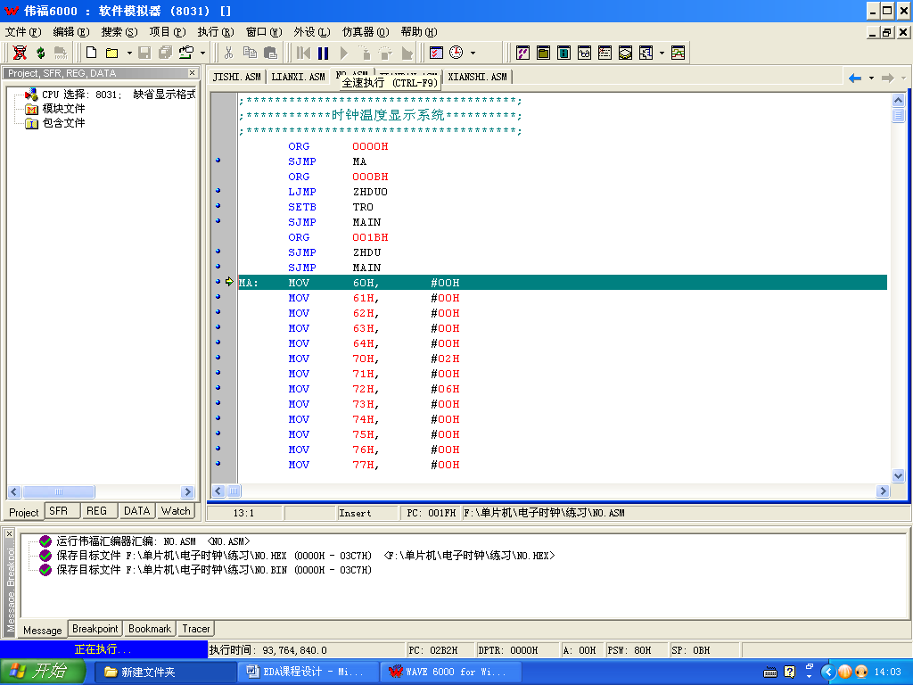

如图（2）
3．2仿真器编程
双击桌面上的WAVE图标或从开始/程序/WAVE FOR WINDOWS/WAVE进入本开发环境。在实验开始时要先根据需要设置好仿真器类型、仿真头类型以及CPU类型，并注意是否“使用伟福软件模拟器”，若使用硬件仿真，请注意去掉“使用伟福软件模拟器”前的选择。在文件窗口下可进行包括新建、打开、保存等文件操作。在编译文件窗口下可将源文件编译成目标文件。在窗口窗口下可以观察各种窗口信息，其中最常用到的是CPU窗口和数据窗口。在CPU窗口下可以通过CPU窗口看到编译正确的机器码及反汇编程序，可以更清楚地了解程序执行过程。CPU窗口中还有SFR窗口和位窗口，了解程序执行过程中寄存器内容的变化。在数据窗口下有DATA内部数据窗口；CODE程序数据窗口；XDATA外部数据窗口；PDTA外部数据窗口。
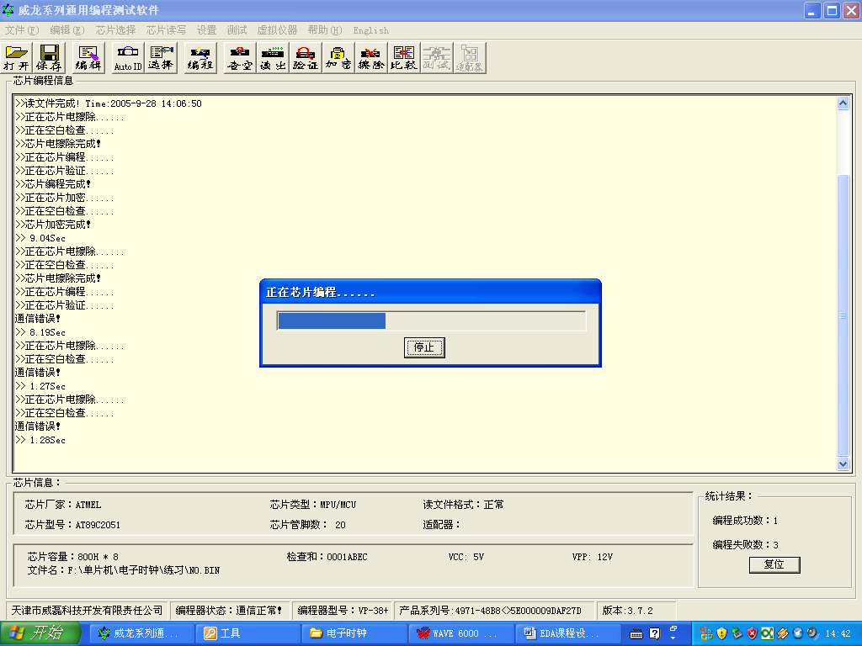
结束语
通过这次的设计使我认识到我对单片机方面的知识知道的太少了，对于书本上的很多知识还不能灵活运用，有很多我们需要掌握的知识在等着我去学习，我会在以后的学习生活中弥补我所缺少的知识。本次的设计使我从中学到了一些很重要的东西，那就是如何从理论到实践的转化，怎样将我所学到的知识运用到我以后的工作中去。在大学的课堂的学习只是在给我们灌输专业知识，而我们应把所学的用到我们现实的生活中去，此次的电子时钟设计给我奠定了一个实践基础，我会在以后的学习、生活中磨练自己，使自己适应于以后的竞争。
参考文献
[1] 李建忠主编，单片机原理及应用，西安电子科技大学出版社，2004

